班级动态(6.5)
一、户外活动
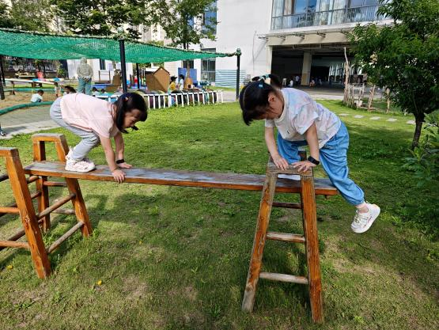 | 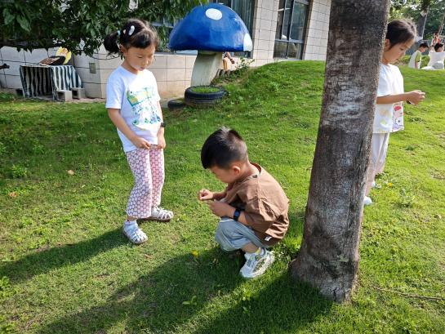  . | 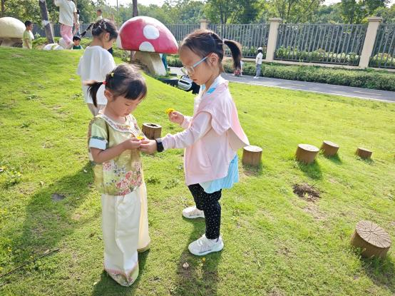  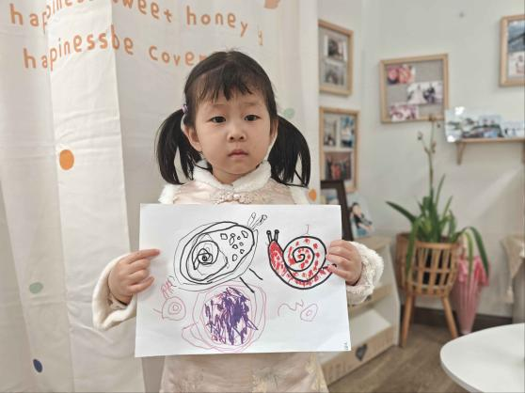
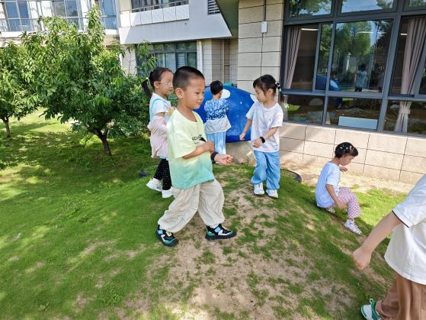 | 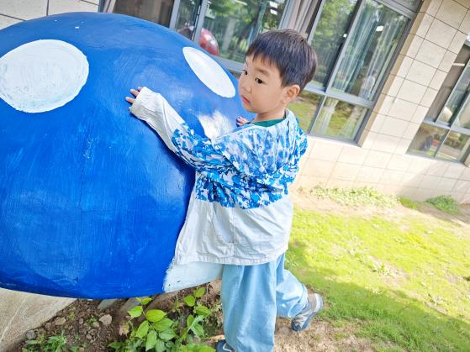 | 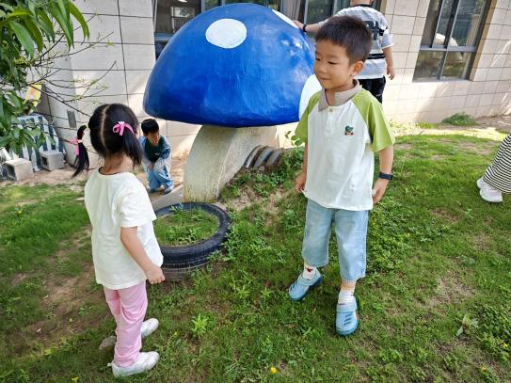
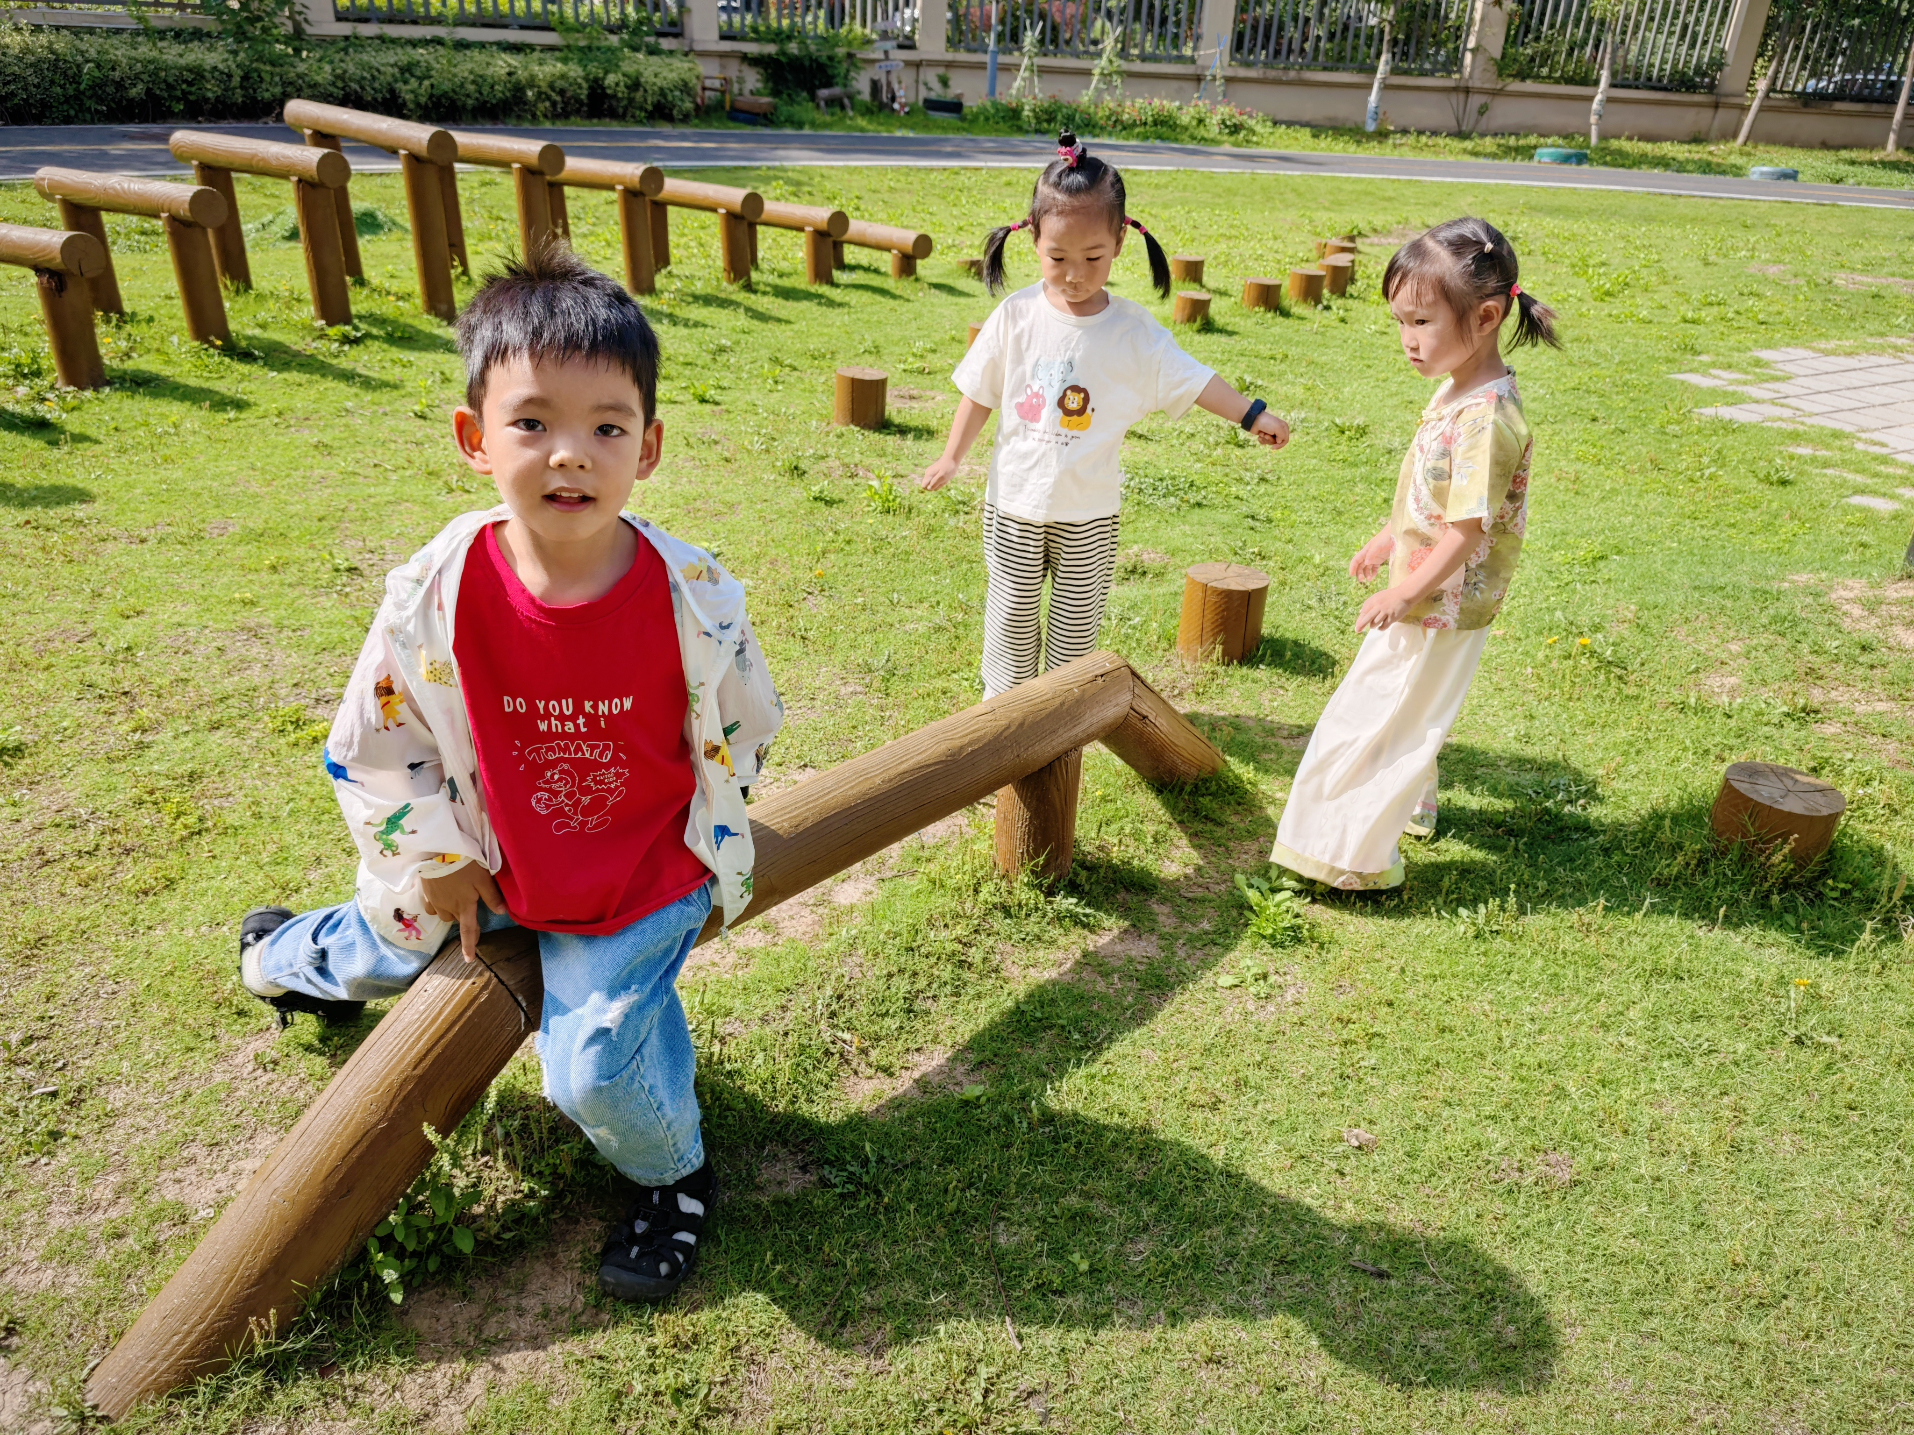 | 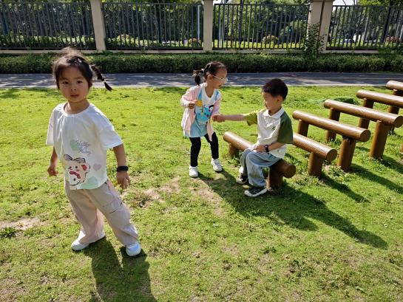  . | 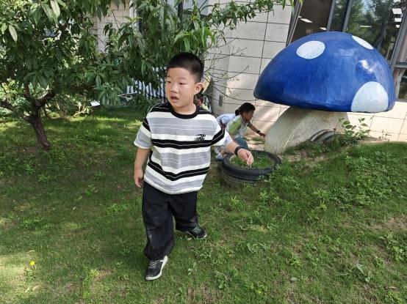
二、集体活动《语言：谁是蛀牙朋友》
近期我们发现部分幼儿在家里不喜欢刷牙也不刷牙，因此，嘴巴里长了好几个蛀牙，为了培养幼儿爱干净、爱清洁的好习惯，今天我们带着孩子们从绘本中了解到刷牙的重要性。
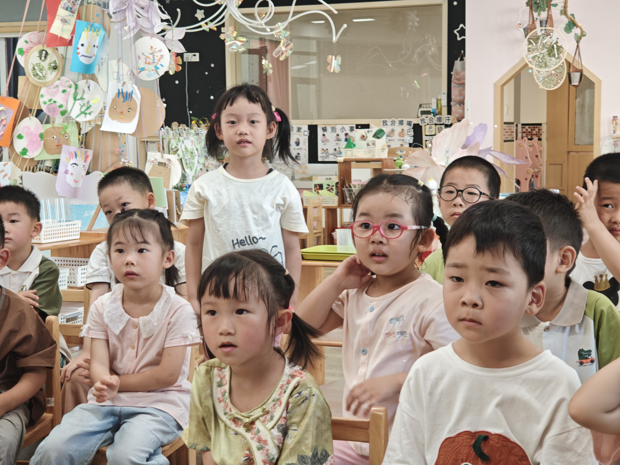 | 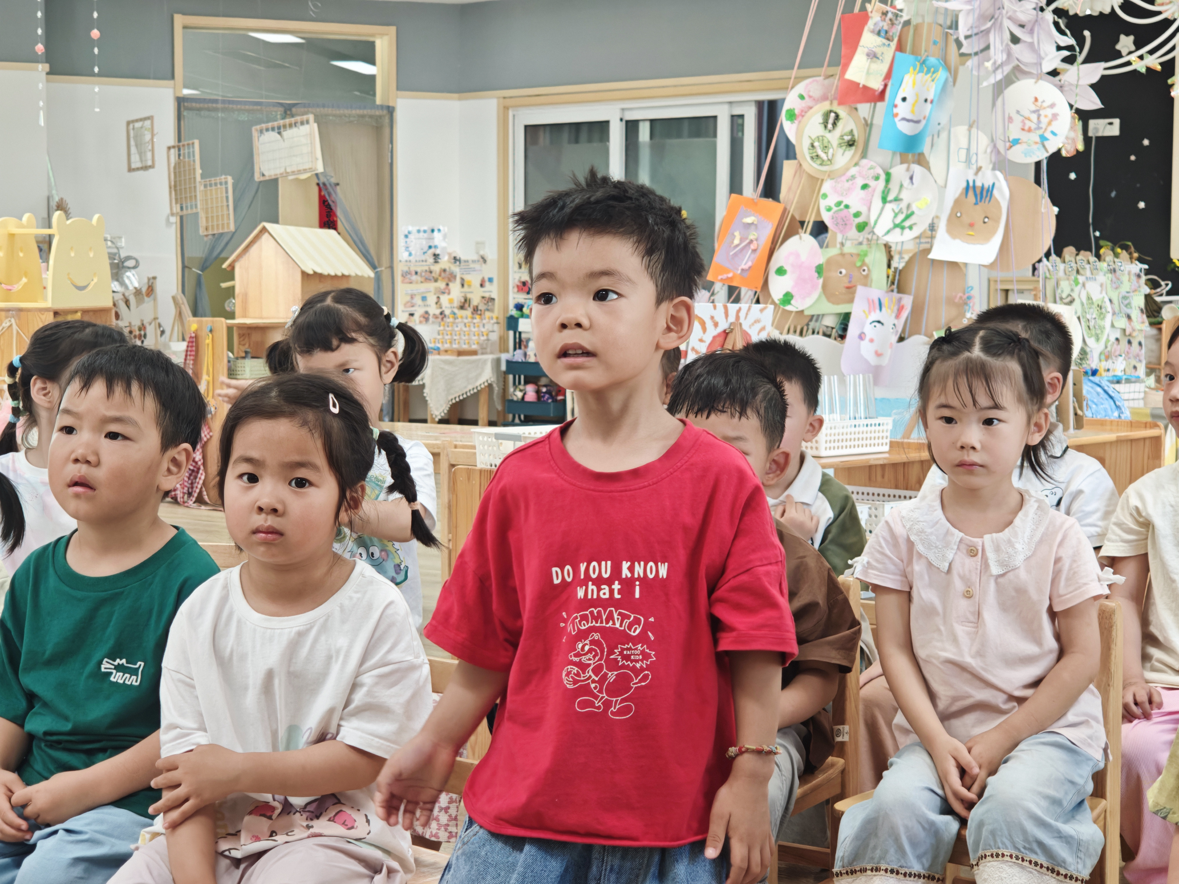  . | 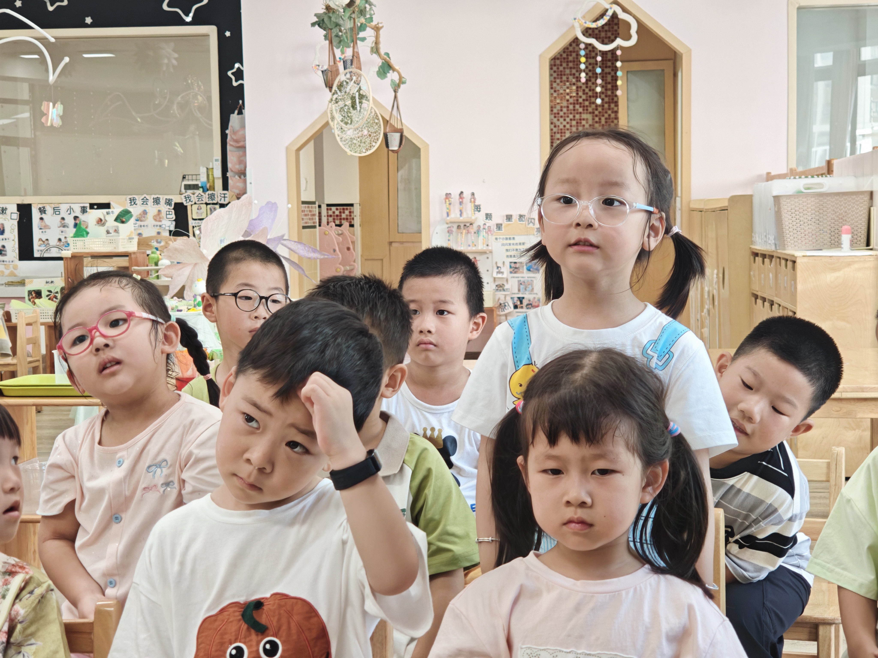
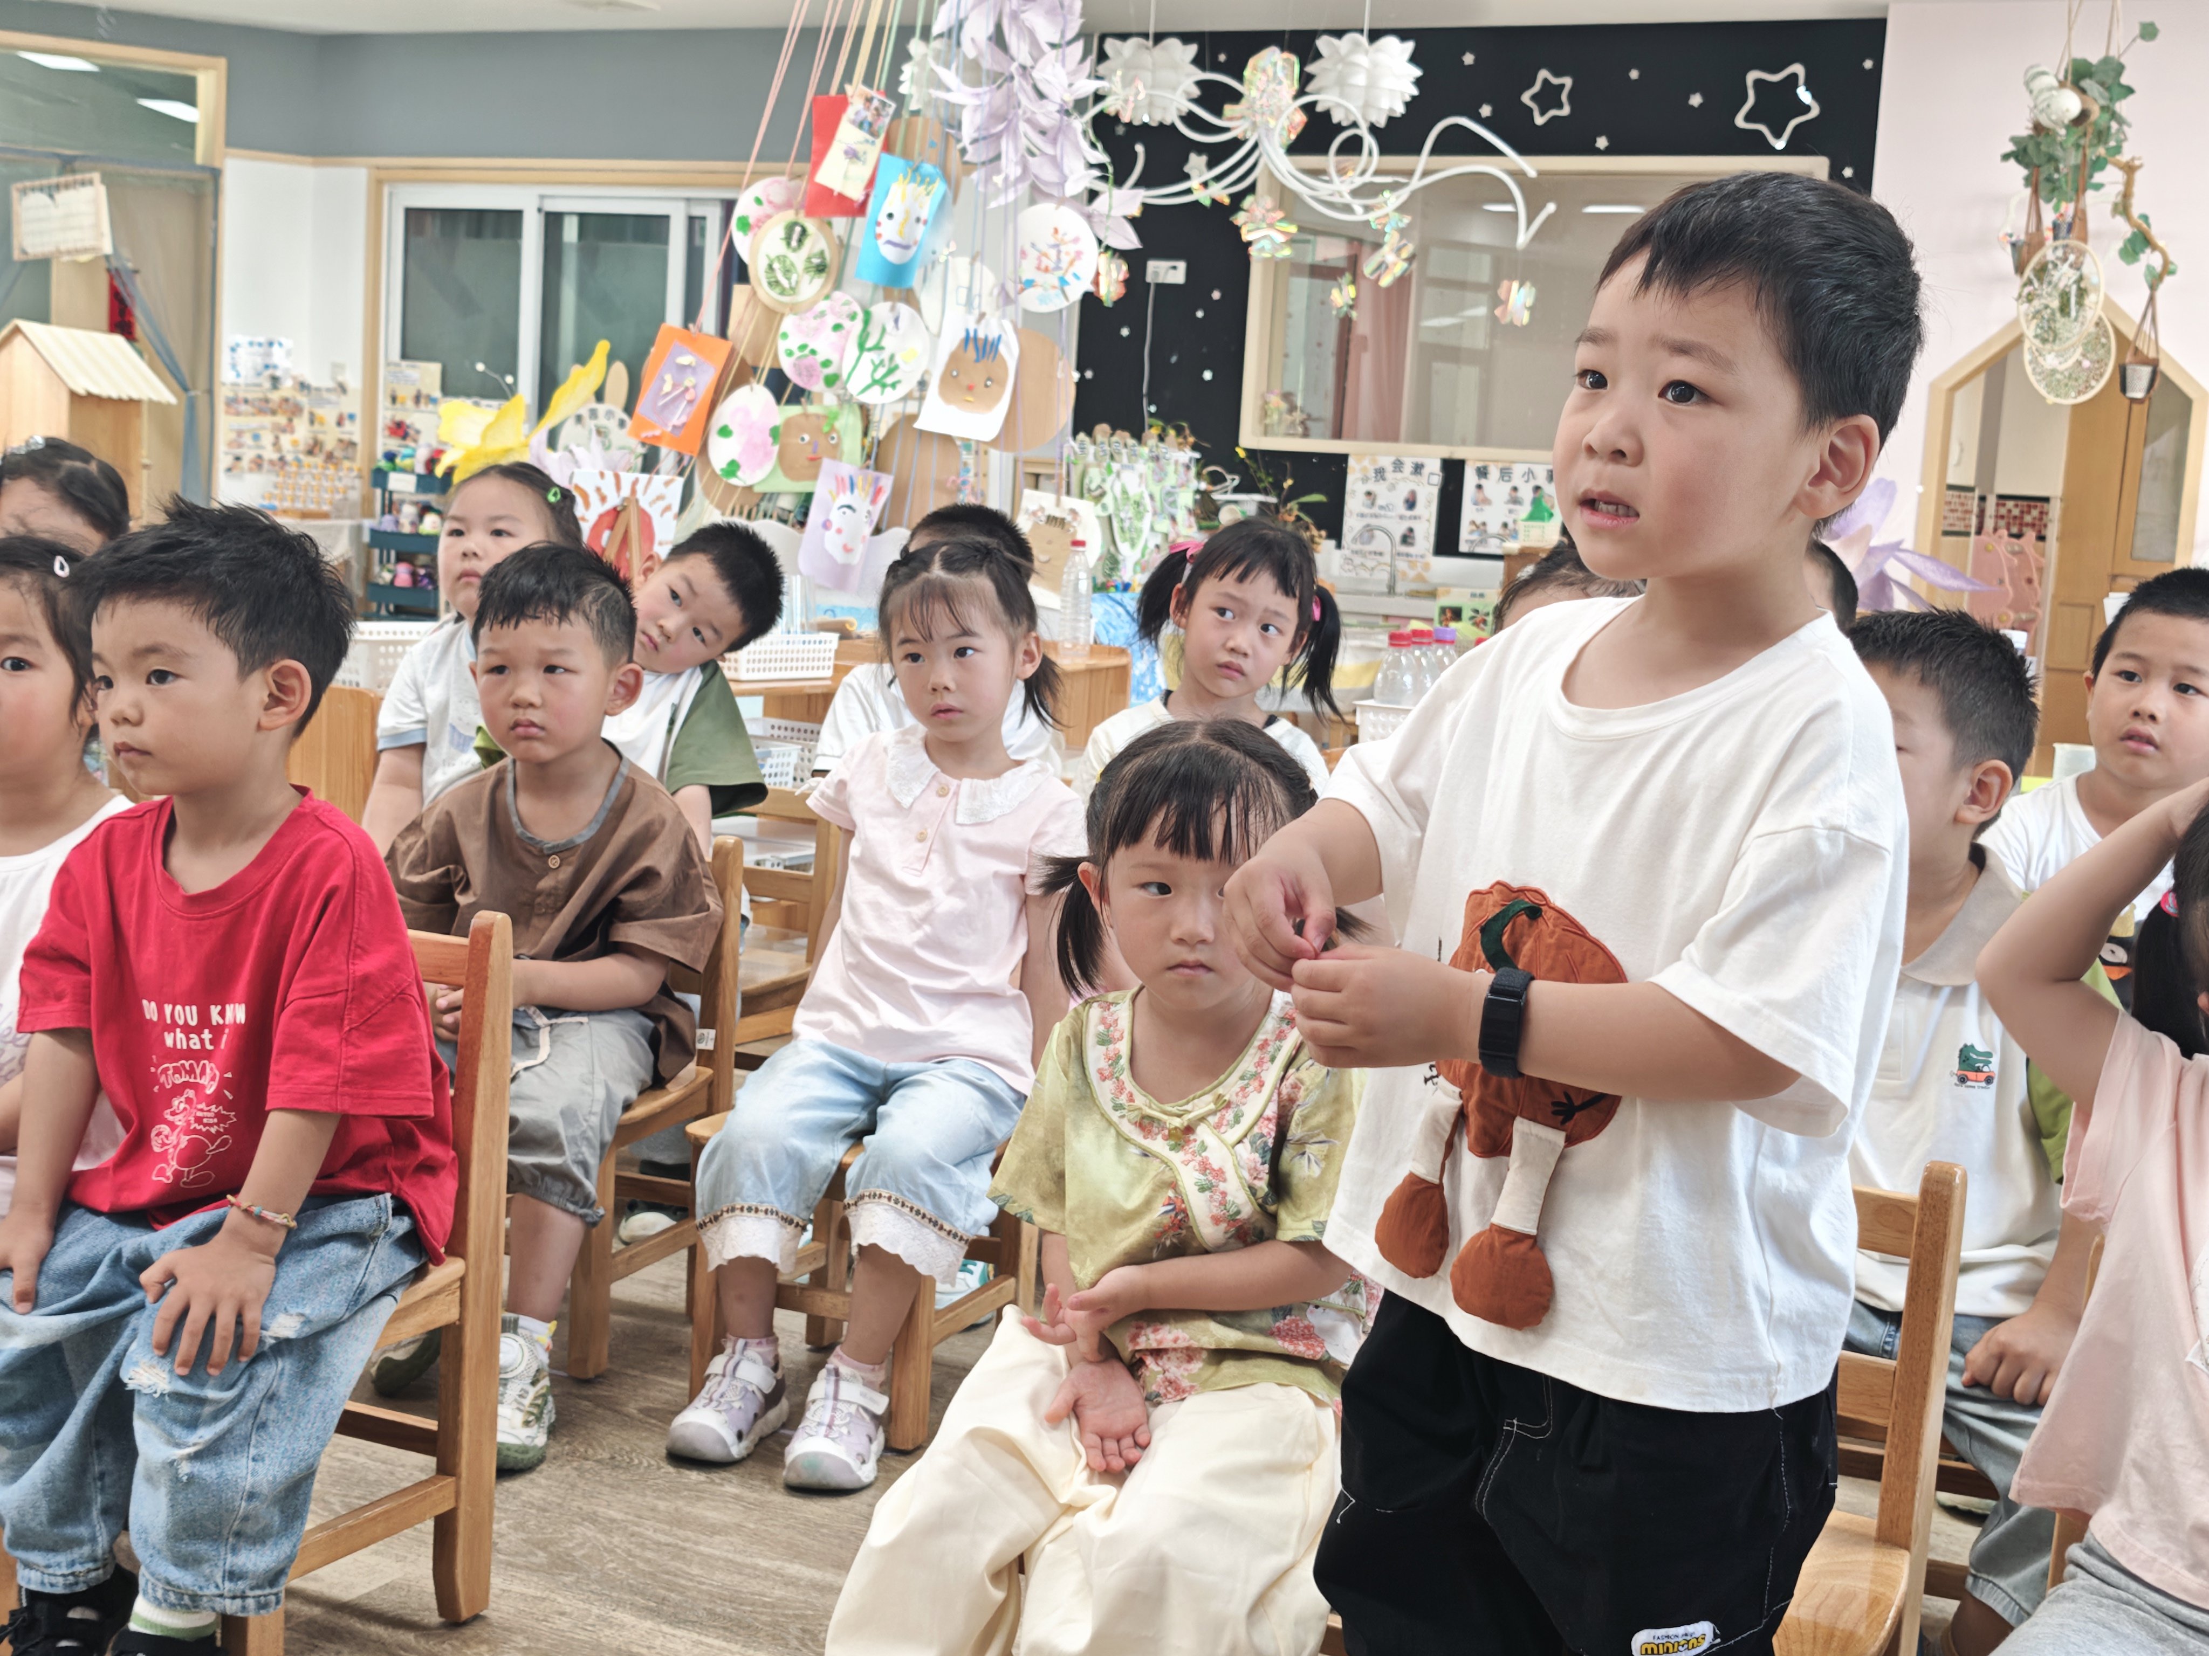  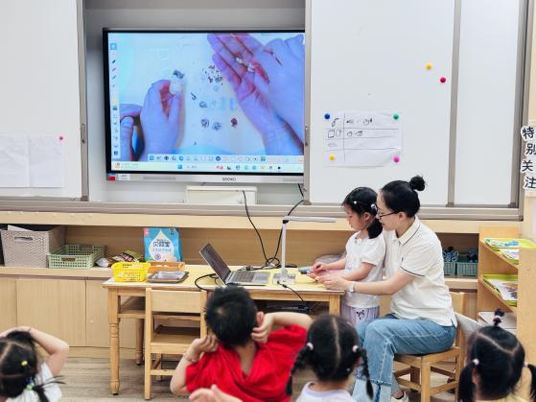 | 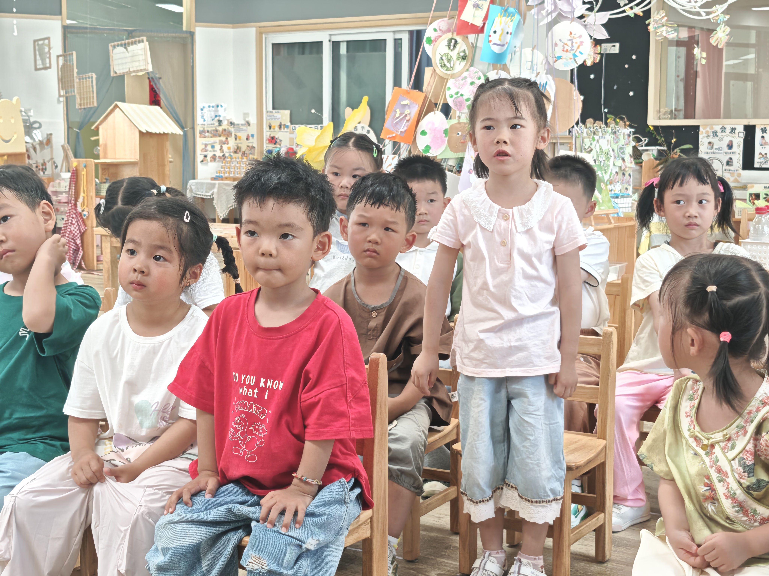 | 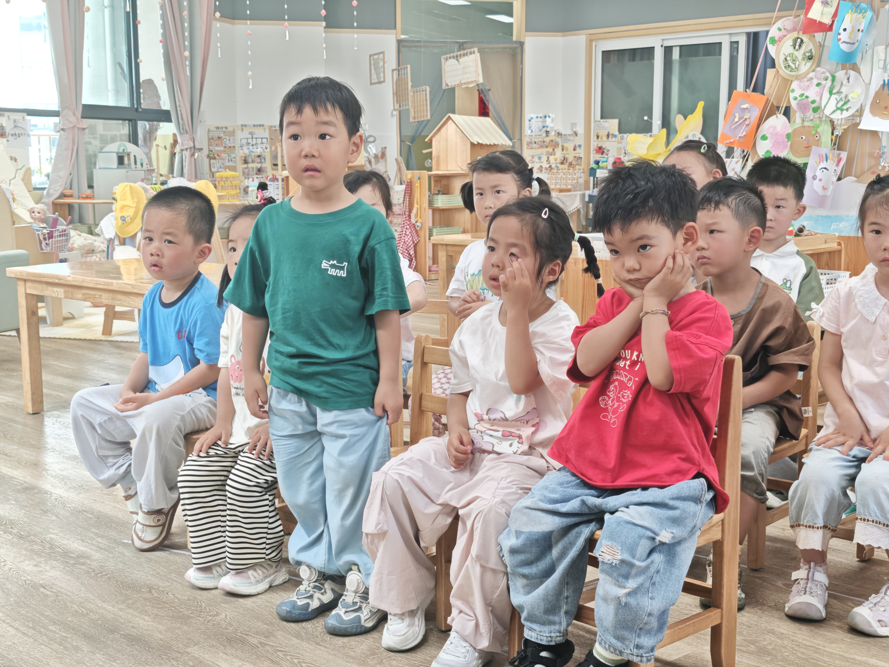  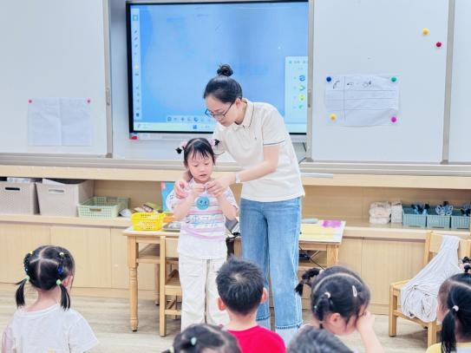
三、区域游戏
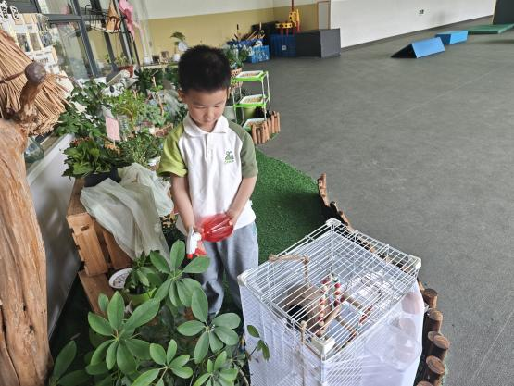 | 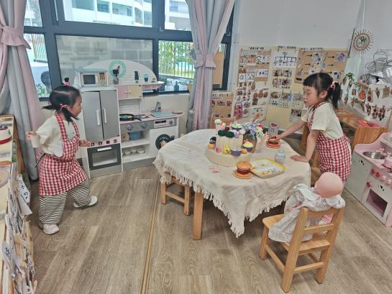  . | 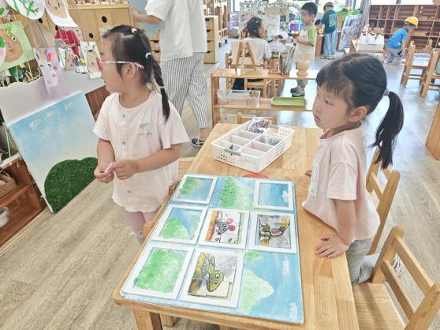
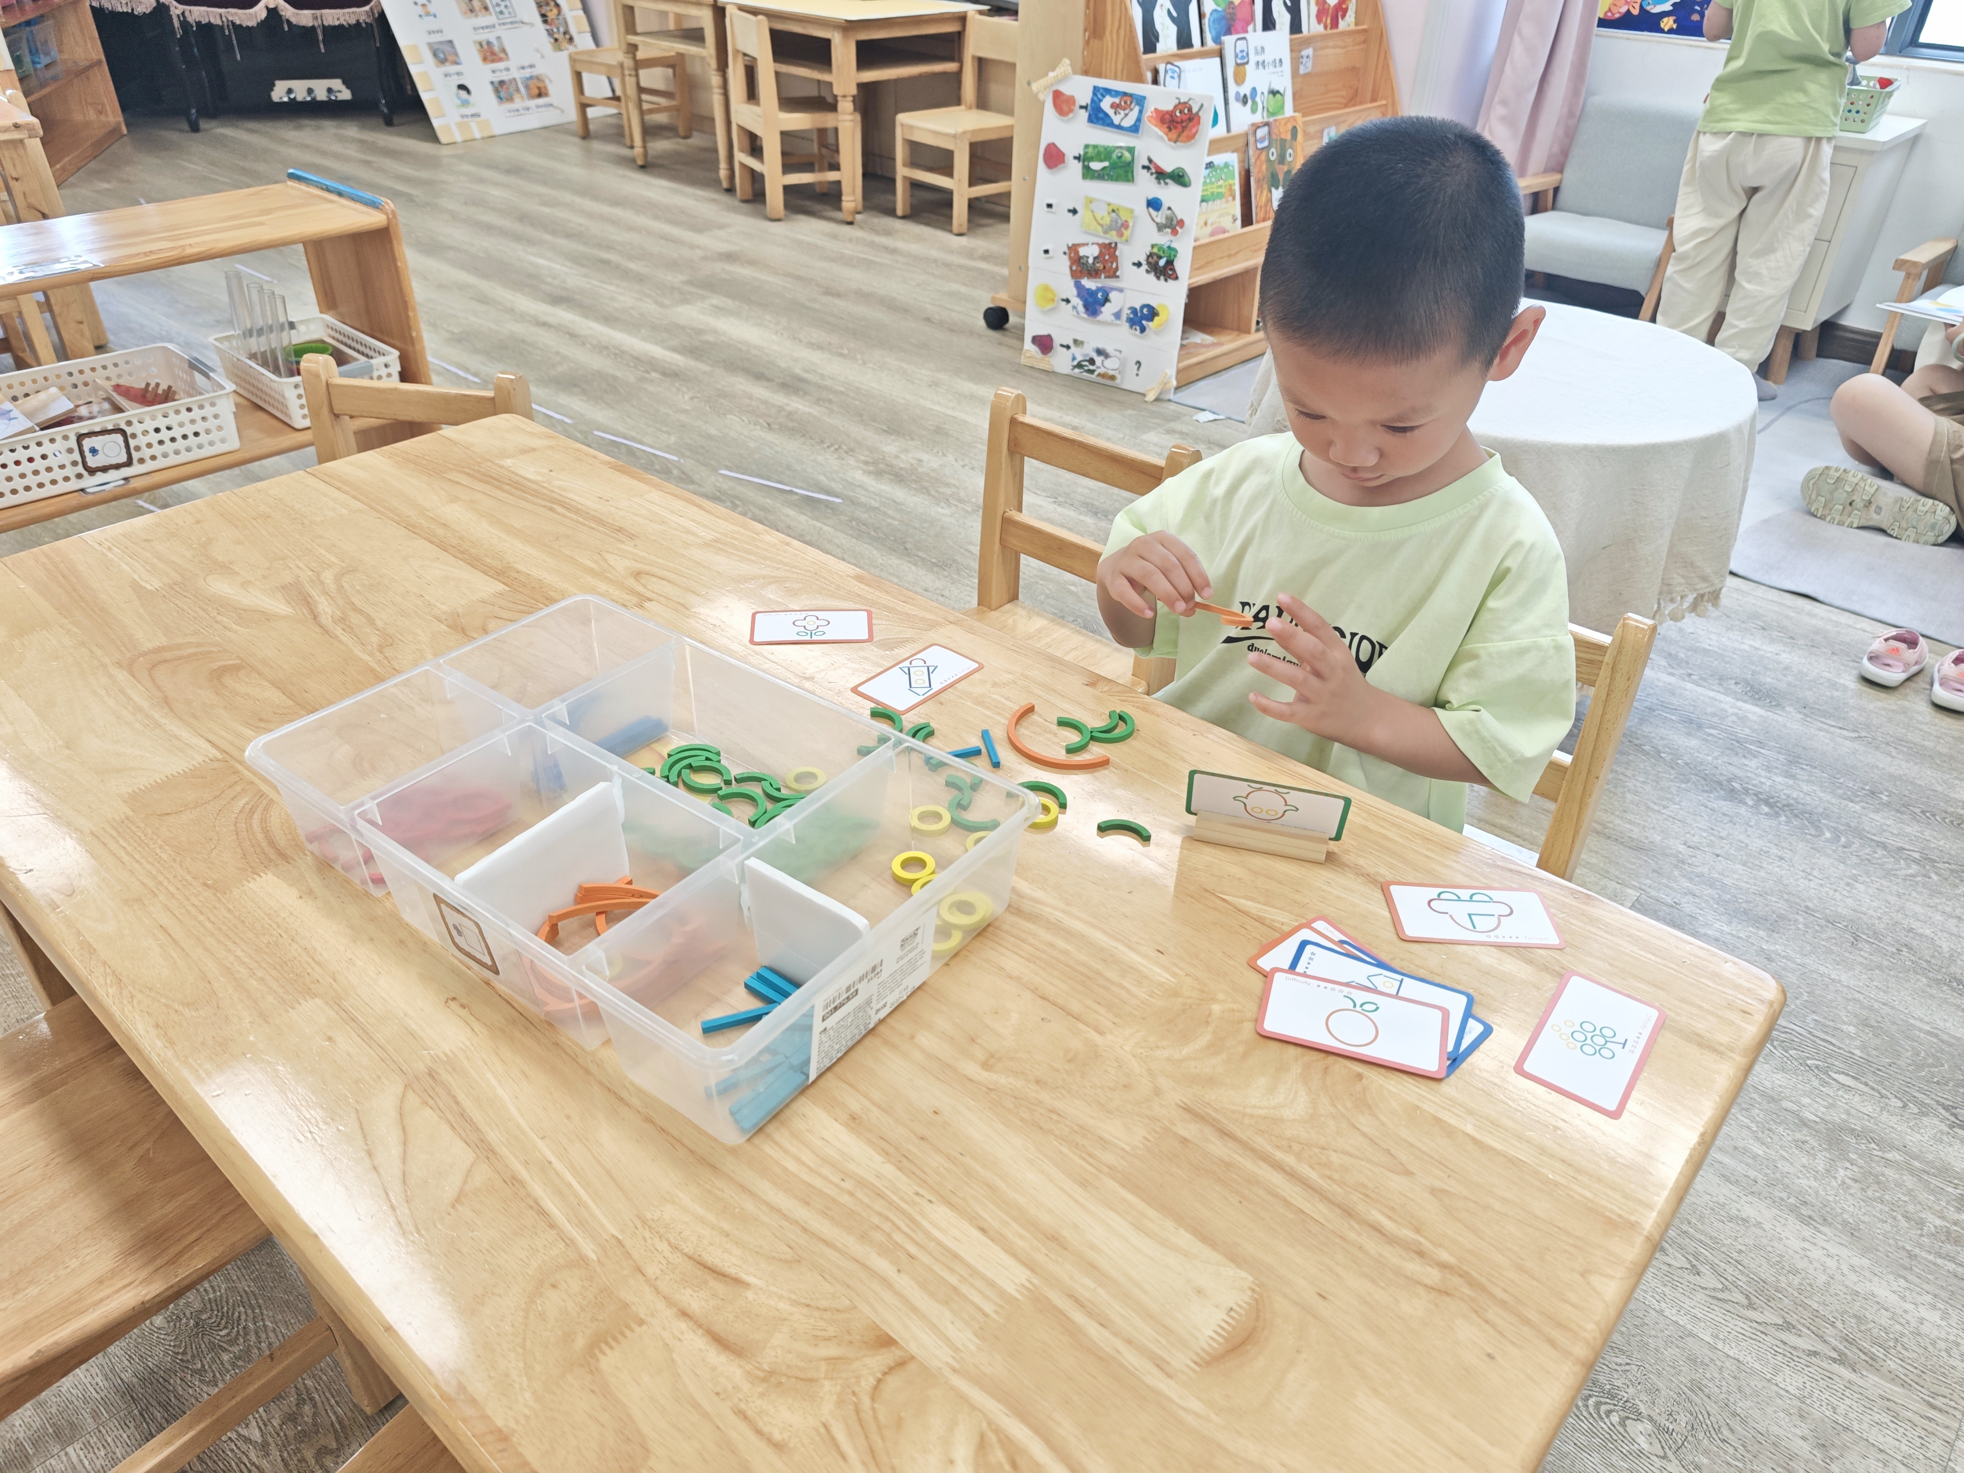  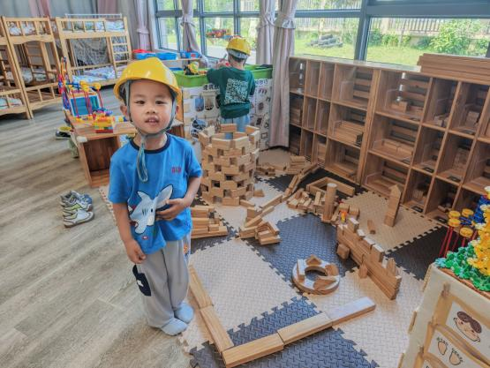 | 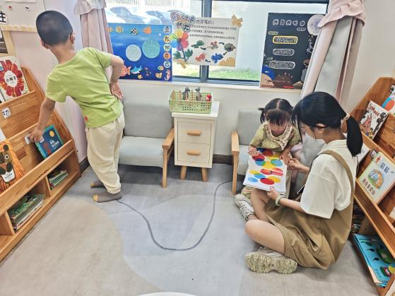 | 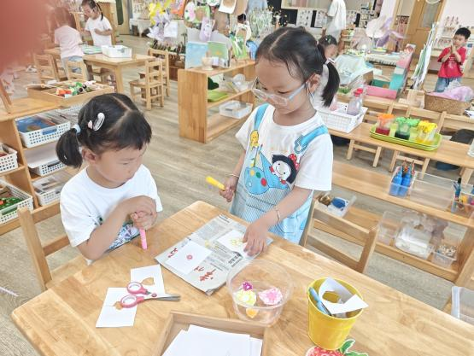
 | 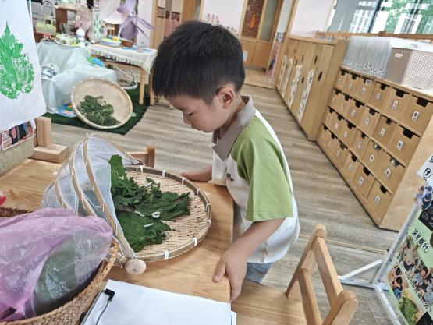 | 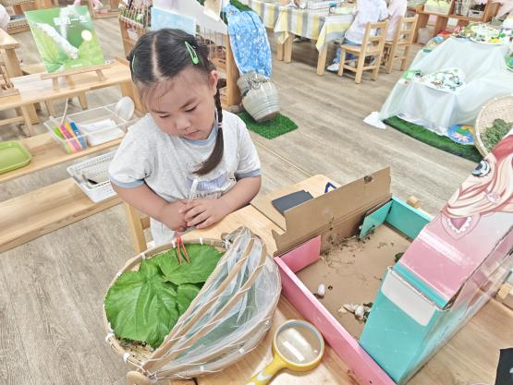
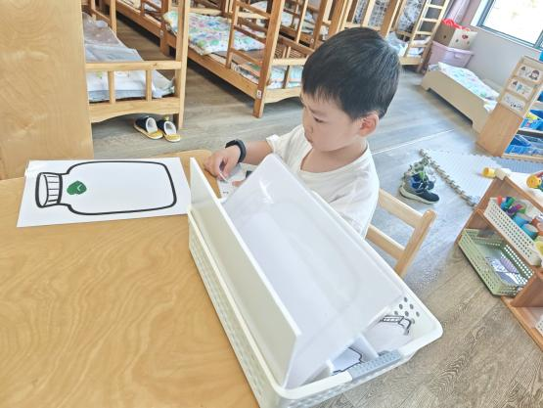 | 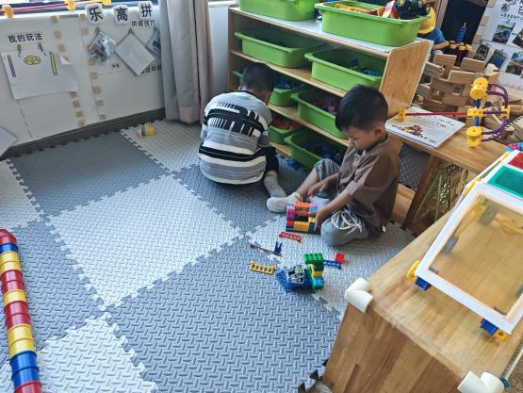 | 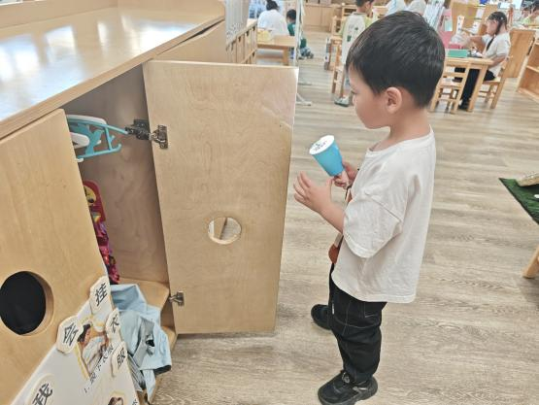

四、家园共育
认识咳嗽
咳嗽是幼儿身体的一种自我保护机制，它能帮助清除呼吸道内的分泌物和异物。
常见的咳嗽原因包括：
1. 呼吸道感染：这是幼儿咳嗽最常见的原因，如感冒、流感、支气管炎等。病毒或细菌感染会刺激呼吸道，引发咳嗽。
2. 过敏：幼儿可能对花粉、尘螨、宠物毛发、某些食物等过敏，过敏反应会导致咳嗽。咳嗽可能伴有打喷嚏、流鼻涕、皮肤瘙痒等症状。
3. 环境因素：空气中的污染物、烟雾、冷空气、干燥的空气等，都可能刺激幼儿的呼吸道，引起咳嗽 。比如，室内装修后的甲醛残留、厨房油烟、二手烟等。
4. 异物吸入：幼儿在玩耍时，可能不小心将小物件（如花生、瓜子、玩具零件等）吸入呼吸道，导致咳嗽。这种咳嗽通常比较剧烈，且可能伴有呼吸急促、喘息等症状。
咳嗽的护理方法
1. 保持呼吸道湿润
多喝温水：鼓励幼儿少量多次饮用温水，6个月以上的宝宝就可以这样做。温水能稀释痰液，缓解喉咙干痒，减轻咳嗽症状 。比如，每隔1 - 2小时，给宝宝喝10 - 20毫升的温水。
空气加湿：使用加湿器增加室内空气湿度，保持湿度在50% - 60%较为适宜。每天定期通风2次，每次30分钟左右，通风时可暂停使用加湿器。注意要定期清洁加湿器，防止滋生细菌。
蒸汽缓解：让幼儿在充满蒸汽的浴室中待5 - 10分钟（注意防烫伤）。比如，在洗澡时，先放热水，让浴室充满蒸汽，然后让宝宝在里面玩耍一会儿，蒸汽可以湿润呼吸道，缓解咳嗽。
2. 饮食调理
清淡易消化：给幼儿提供清淡、易消化的食物，如米粥、面条、蒸蛋、蔬菜泥等。避免食用辛辣、油炸、过甜、过咸的食物，这些食物可能会刺激呼吸道，加重咳嗽。例如，不要给宝宝吃辣椒、炸鸡、蛋糕等。
避免易过敏食物：如果幼儿已知对某些食物过敏，在咳嗽期间要严格避免食用。常见的易过敏食物有海鲜、坚果、牛奶等。比如，对牛奶过敏的宝宝，在咳嗽时应选择其他替代品。
3. 体位与拍背排痰
睡觉时垫高头部：在幼儿睡觉时，用毛巾或小枕头适当垫高头部，可减少鼻咽分泌物倒流刺激喉咙，缓解咳嗽 。注意不要垫得过高，以免影响宝宝的呼吸和睡眠。
拍背助排痰：拍痰者手呈空心掌，由下往上，由外向内，稍带力度有节奏地拍打幼儿背部，避开脊柱 。可以在餐前或餐后1小时进行，每次拍背3 - 5分钟。比如，当宝宝咳嗽有痰时，将宝宝侧卧，然后进行拍背，有助于痰液排出。
4. 药物使用注意事项
不随意用止咳药：尤其是4岁以下的儿童，咳嗽是身体的排痰机制，随意使用止咳药可能会抑制痰液排出，加重病情。如需用药，一定要在医生的指导下进行。
抗生素不滥用：如果是病毒性感冒引起的咳嗽，使用抗生素是无效的，只有在细菌感染时才需要使用抗生素 。所以，不要自行给宝宝服用抗生素，应根据医生的诊断和建议用药。
雾化治疗：若医生开具了雾化药物（如布地奈德、沙丁胺醇等），要按照医嘱按时进行雾化治疗 。雾化可以直接将药物送达呼吸道，起到消炎、止咳、平喘的作用。
不推荐自行使用中成药：中成药的成分和疗效相对复杂，自行使用可能存在风险。如果需要使用中成药，应咨询医生的意见 。

何时需要立即就医

如果幼儿出现以下情况，提示病情可能加重，需及时带孩子就诊：
1. 呼吸急促：婴儿呼吸频率＞50次/分，幼儿呼吸频率＞40次/分 。比如，宝宝呼吸明显加快，伴有喘息、呼吸困难等症状。
2. 咳嗽伴随发热超过3天，或体温＞39℃：持续的高热和长时间的咳嗽，可能意味着病情较为严重 。例如，宝宝反复发热，咳嗽剧烈，精神状态不佳。
3. 嘴唇发紫、呼吸困难、精神萎靡：这些症状表明宝宝的身体状况很差，需要立即就医 。比如，宝宝嘴唇颜色变紫，呼吸费力，哭闹不止或嗜睡。
4. 咳嗽带血丝，或犬吠样咳嗽：咳嗽带血丝可能是呼吸道损伤，犬吠样咳嗽要警惕喉炎 。如果宝宝咳嗽声音像小狗叫，且伴有声音嘶哑、吸气性呼吸困难等，应尽快就医。
5. 咳嗽持续超过2周无好转：长时间的咳嗽可能是其他潜在疾病的表现，需要进一步检查和诊断 。
预防措施
1. 勤洗手：教导幼儿养成勤洗手的好习惯，尤其是在饭前便后、外出回家后 。用流动的水和肥皂（或洗手液）洗手，按照“七步洗手法”揉搓双手至少20秒，可以有效减少病毒传播。
2. 避免二手烟：让幼儿远离吸烟环境，二手烟会刺激呼吸道，增加咳嗽和呼吸道感染的风险 。家人如果吸烟，应到室外或远离孩子的地方。
3. 接种疫苗：根据医生的建议，按时给幼儿接种流感疫苗、百日咳疫苗等 。疫苗可以增强幼儿的免疫力，预防相关疾病的发生。
4. 保证充足睡眠，坚持锻炼身体：充足的睡眠和适当的运动有助于提高幼儿的机体抵抗力 。每天保证幼儿有足够的睡眠时间，如3 - 6岁儿童每天睡眠10 - 12小时。鼓励幼儿多参加户外活动，如散步、跑步、玩耍等。
5. 保持室内清洁和通风：定期清洁室内环境，勤换床单被罩，减少尘螨和过敏原 。每天开窗通风，保持室内空气新鲜，降低病毒和细菌的浓度。

